
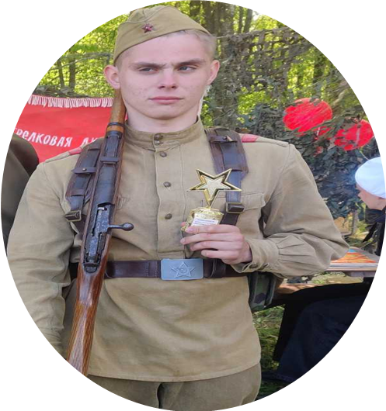
#ПРОВОЖУЛЕТОСПОЛЬЗОЙМОГИЛЕВ

Немного о себе

 | Яковлев Александр

 | Учреждение образования Мстиславский Государственный Строительный Колледж

 | Увлекаюсь спортом

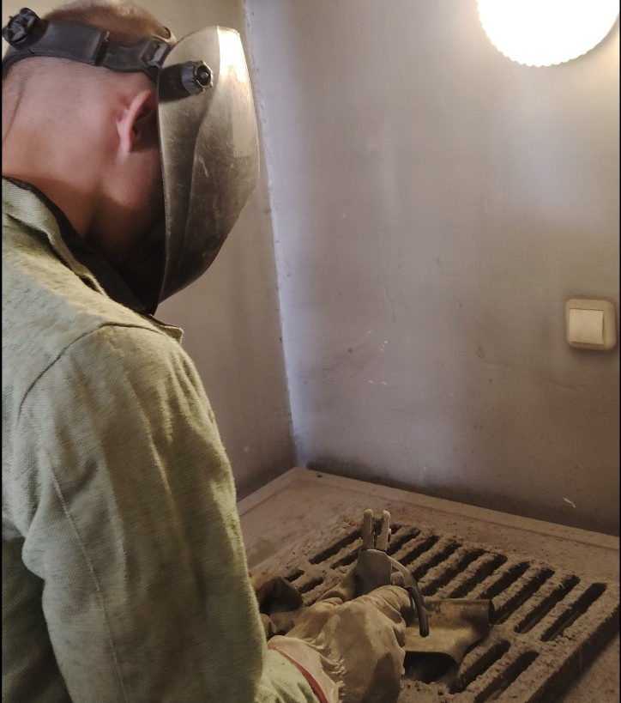
Огромная благодарность мастерам производственного обучения, за то что научили меня управлять краном автомобильным и дали навыки по работе со сварочным оборудованием.

Я научился этим летом

 | Ремонтировать автомобиль

Колоть дрова

Работать мотокосой

И достиг результатов

 | Помог отремонтировать автомобиль отцу

Заготовил дрова на зиму

Выполнил благоустройство придомовой территории

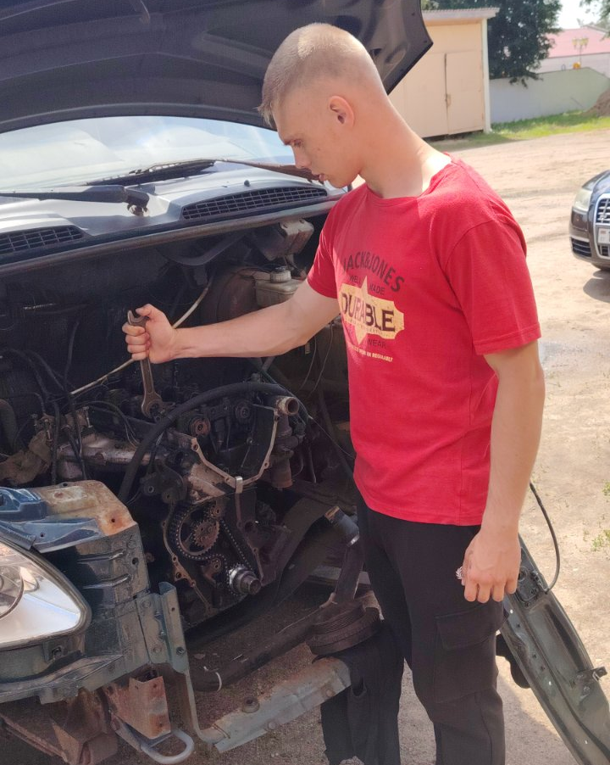
Фотографии
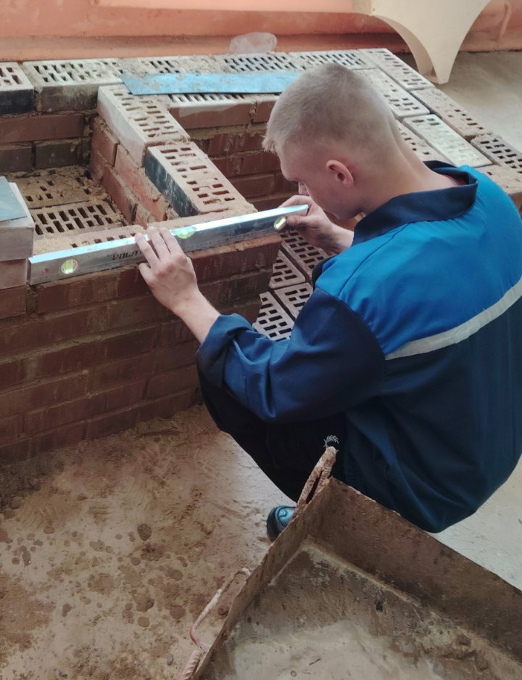
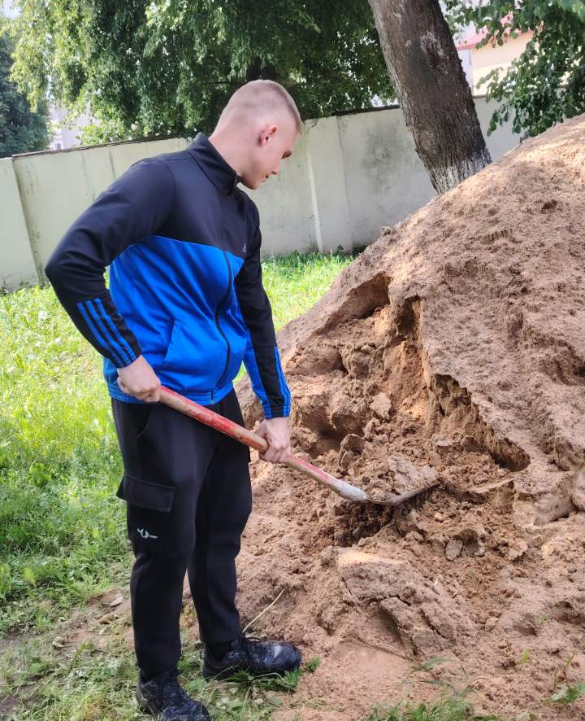
Помогаю бабушке с ремонтом печи
Помогаю отцу ремонтировать автомобиль
Помогаю отцу с просевом песка

